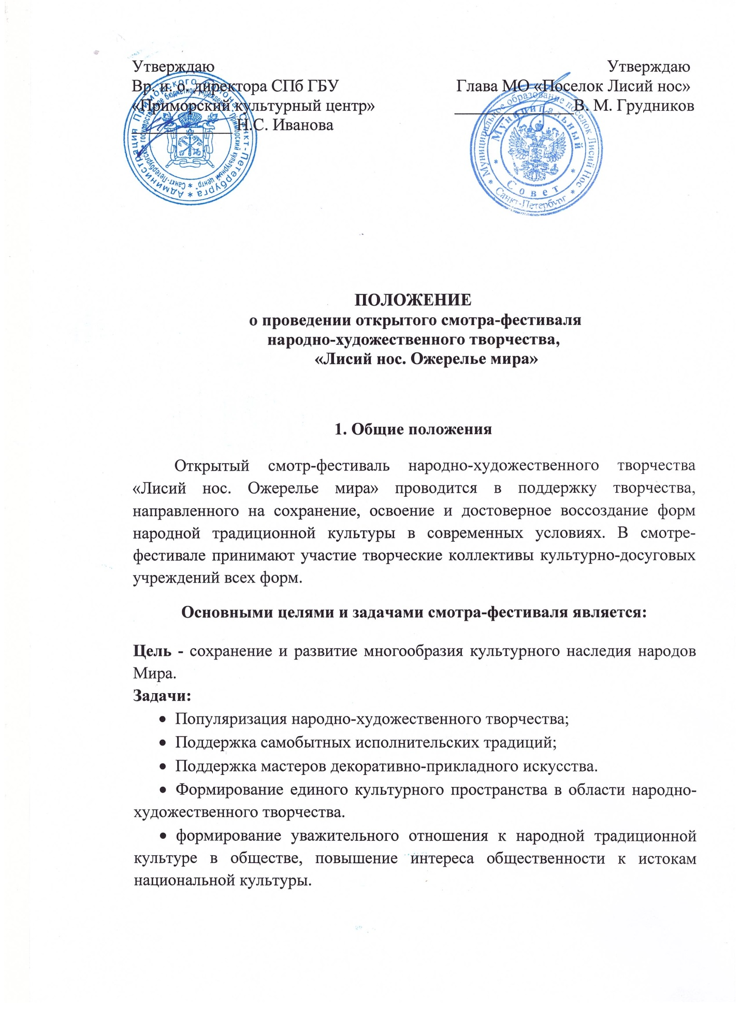
2. Организаторы смотра-фестиваля
Открытый смотр-фестиваль народно-художественного творчества «Лисий нос. Ожерелье мира» организован совместно Санкт-Петербургским государственным бюджетным учреждением «Приморский культурный центр»и местной администрацией муниципального образования «Поселок Лисий Нос»,которые осуществляют координацию деятельности всех заинтересованных учреждений и организаций.
Руководство, организацию подготовительной работы и контроль, за соблюдением настоящего Положения осуществляет оргкомитет смотра-фестиваля. В состав оргкомитета входят:

- Иванова Н.С. - директор СПб ГБУ «Приморский культурный центр»;
- Карпова А.П. - художественный руководитель СПб ГБУ «Приморский культурный центр»;
- Брежнева-Новикова О.Ю. - ведущий методист СПб ГБУ «Приморский культурный центр»;
- Симонова Т.С. - заведующий структурным подразделением ДК «Лисий Нос»;
- Кунец А.И. - методист структурного подразделения ДК «Лисий Нос»;
- Чайкина Е.В. - методист структурного подразделения ДК «Лисий Нос».
- Представители МА МО поселок Лисий Нос

Оргкомитет:

- готовит и распространяет текущую документацию о проведении смотра-фестиваля;
- анализирует заявки и другие материалы, представленные на смотр-фестиваль его участниками;
- обеспечивает выпуск необходимой полиграфической продукции;
- осуществляет связь со средствами массовой информации;
- предоставляет необходимое оборудование для экспозиции работ мастеров декоративно-прикладного искусства (участникам предоставляются столы и стулья, а также место для выставки работ)

3. Смотр-фестивальпроходит:
18 июля 2015 года в Санкт-Петербургском государственном бюджетном учреждении«Приморский культурный центр» на открытой площадке поселка Лисий Нос, Приморское шоссе д. 48, с 12:00 до 19:00.
4. Условия и порядок проведения смотра-фестиваля:
В смотре-фестивале могут принять участие высшие и средние образовательные учреждения, дома молодежи; учреждения культуры, учреждения дополнительного образования Санкт-Петербурга и отдельные мастера, возрастной категории от 5 лет и более.
Участниками смотра-фестиваля могут быть:
- Солисты (вокал, танец, инструментальное исполнительство);
- Ансамбли (от 2-х человек и более (вокал, танец, инструментальное исполнительство, показ обрядовых действий, уникальные самобытные жанры));
- Мастера декоративно-прикладного искусства (ДПИ).

В рамках смотра-фестиваля пройдет выставка - изделий ДПИ.
Участником выставки может стать любое юридическое или физическое лицо, а также творческие коллективы мастеров декоративно-прикладного искусства, деятельность которых соответствует целям и задачам выставки. На территории выставки не допускается продажа товаров массового производства.
Для привлечения внимания к своей экспозиции участники выставки ДПИ могут проводить мастер-классы по декоративно-прикладному творчеству для посетителей.
Организаторы не несут ответственности за сохранность ценных вещей и изделий участников в период работы выставки.

Для участия в смотре-фестивале необходимо подать анкету-заявку установленного образца с 18 июня 2015г до 05 июля 2015 года. (Приложение 1, 2)
Заявки на участие оформляются на каждого участника отдельно и подаются в Оргкомитет смотра-фестиваля в электронном виде (форматы: doc, docx) на электронную почту фестиваля konkurs@pkcentr.ru.
Оргкомитет смотра-фестиваля оставляет за собой право не рассматривать заявку, поданную по форме, не соответствующей Положению и/или с нарушением срока.
Видеозапись программы (соло, ансамбли), если таковая имеется,и фотографии примеров работ (для номинации ДПИ) для участия следует отправить на электронную почту konkurs@pkcentr.ru.
Список участников смотра-фестиваля и выставки публикуется не позднее 10 июля 2015 года посредством размещения на сайте: http://pkcentr.ru/

5. Требования к исполняемому репертуару

Участникам смотра-фестиваля предлагается исполнить два разнохарактерных произведения общей продолжительностью до 5 мин.
Все участники выступают в сопровождении фонограммы «минус один», акапельно или инструментального сопровождения. Программа исполняется конкурсантами без перерыва и смены сценического костюма. Порядок исполнения произведений определяется участником.
Программа выступления, указанная в заявке изменению не подлежит.
Участникам до начала выступления необходимо предоставить запись звукового сопровождения (если таковое имеется) на двух носителях (CD, USB).

6. Награждение участников смотра-фестиваля
Участникам смотра-фестиваля вручаются благодарственные письма за участие в смотре-фестивале
Спонсоры, организации и учреждения, принимающие участие в подготовке и проведении смотра-конкурса, вручают свои призы по согласованию с оргкомитетом.
7. Финансовые условия проведения смотра-фестиваля
Финансирование подготовки и проведение смотра-конкурса осуществляется за счет средств бюджета Санкт-Петербурга и МА МО «Лисий Нос».
Расходы на проезд и содержание участников смотра-конкурсаосуществляется за счет направляющей стороны.

Приложение 1
ЗАЯВКА
на участие в открытом смотре-фестивале народно-художественного творчества
«Лисий нос. Ожерелье мира».
ФИО участника(-ов) полностью, название коллектива.
Дата рождения, каждого участника.
Номер мобильного телефона и электронная почта участника(-ов).
ФИО руководителя участника(-ов) полностью, должность.
Мобильный телефон и электронная почта руководителя.
Программа.
№ п/п | Наименование категории  (Солист/Ансамбль/ДПИ) | Репертуар  (название, композитор, автор слов, регион) |  | Хронометраж

Приложение 2
Для участия в смотре - фестивале (номинации соло, ансамбли) прикрепить к письму с заявкой видеозапись(если таковая имеется), принимаются видеофайлы разрешением не менее 640 на 480, в форме mov, mpg, avi, mp4, mkv.
Для участия в смотре - фестивале (номинация ДПИ) прикрепить к письму с заявкой фотографии примеров изделийразрешением не менее 2048×1536 (3,1 Mp).

Образец заполнения этикетки

Сергей Сергеевич Сергеев, 15 лет
«Название»
(Техника)
СПб ГБУ «Приморский культурный центр»
Студия ДПИ «Рукоделие»
Рук.:Н.Ю. Петрова

Размеры:
высота – 4,0 см, длина – 9,0 см.
Шрифт – Times New Roman, размершрифта – 12.
Порядок заполнения:
Имя Отчетсво Фамилия, возраст.
Название работы
Техника
Название учреждения
Название коллектива
Инициалы и фамилия руководителя (педагога)

